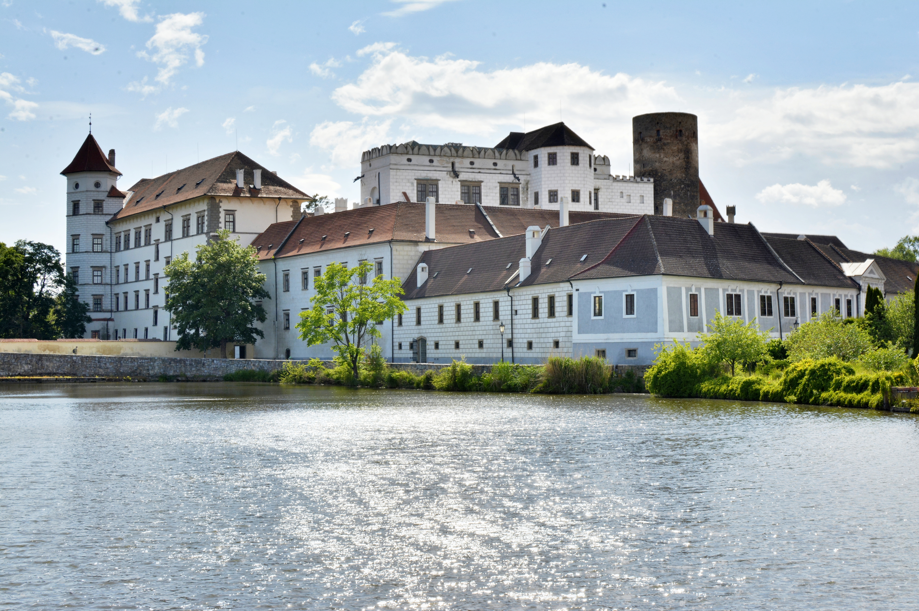  Poskytované služby:  V domově seniorů Jindřichův Hradec jsou poskytovány sociální služby dle zákona 108/2006 Sb. o sociálních službách, v platném znění:  - poskytování ubytování, stravy  - pomoc při zvládání běžných úkonů péče o vlastní osobu  - pomoc při osobní hygieně  - zprostředkování kontaktu se společenským prostředím  - sociálně-terapeutické činnosti  - aktivizační činnosti  - pomoc při uplatňování práv, oprávněných zájmů a při obstarávání běžných záležitostí |  |  | Kdo jsme  Nabízíme pobytové sociální služby:  Domov pro seniory – kapacita 104 lůžek, ubytování ve dvoulůžkových pokojích  Domov se zvláštním režimem – kapacita 18 lůžek, ubytování ve dvoulůžkových pokojích  Naším posláním je poskytování sociální pobytové služby osobám, které z důvodu věku a dlouhodobě nepříznivého zdravotního stavu nemohou žít ve svém přirozeném prostředí a potřebují pomoc, která jim nemůže být zajištěna jinak.  Kontakty:  Telefon: 384 322 067  Web: www.dsjh.cz  Domov seniorů J.Hradec  Otín 103  Jindřichův Hradec 377 01 |  |  | Domov seniorů J.Hradec  - Centrum sociálních služeb Jindřichův Hradec

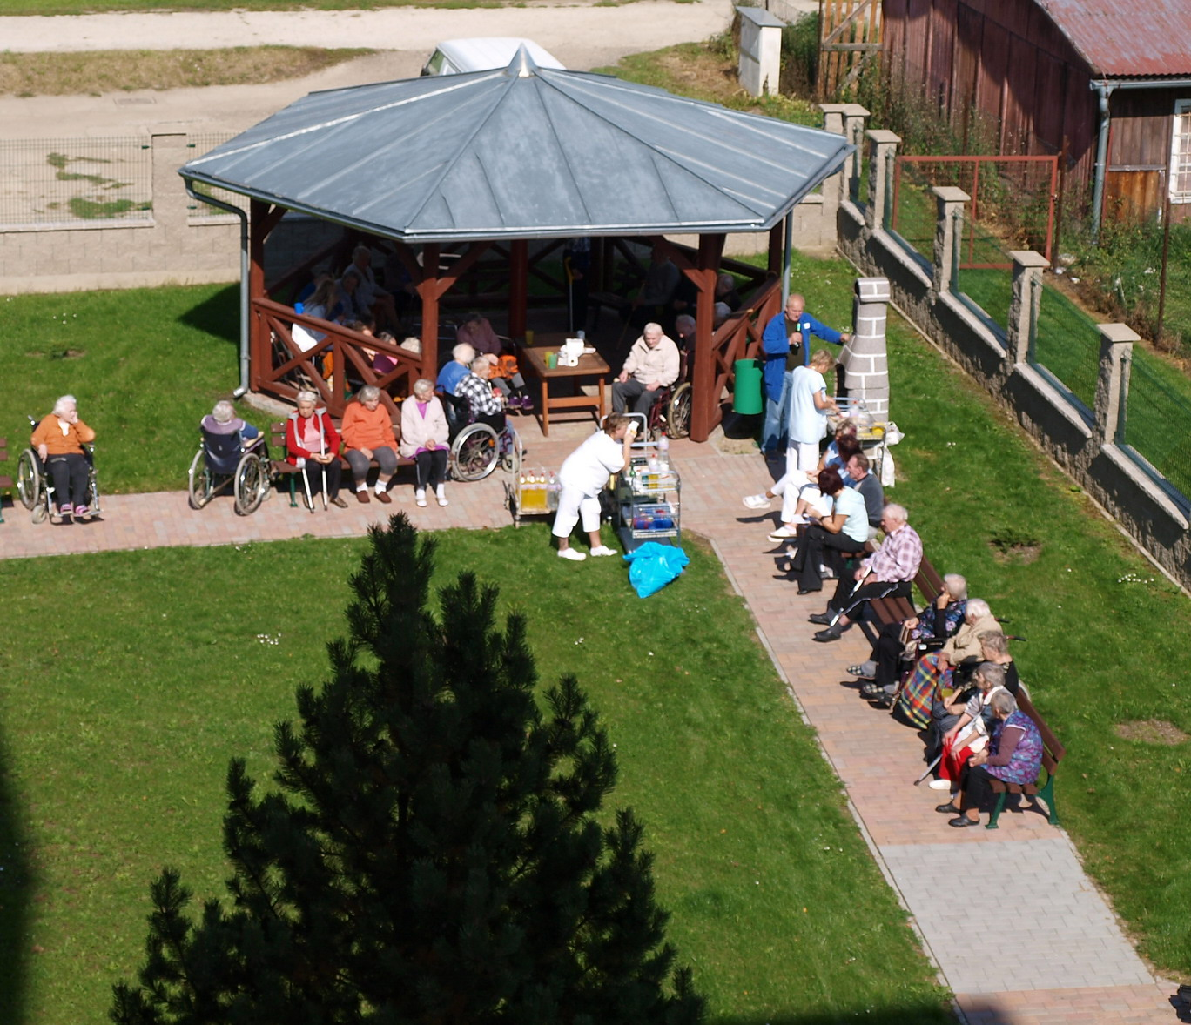  Cíle poskytované sociální služby:  - Poskytovat činnosti a aktivity vedoucí k udržení, popř. k rozvoji samostatnosti s podporou zachování fyzické, psychické a sociální schopnosti klientů, to vše na základě jejich individuálních možností, schopností, potřeb, přání a životního příběhu.  - Vytvořit klientům příjemné, klidné a bezpečné prostředí a zajistit jim důstojné prožití stáří v našem Domově.  - Podporovat klienty v udržení kontaktu s běžným životem a zachování přirozených vztahů s rodinou, známými a okolím.  - Podporovat klienty v uplatňování vlastní vůle a dát jim možnost aktivně se zapojit do chodu Domova. |  |  | Poskytování ošetřovatelské a rehabilitační péče  Lékařem indikovanou ošetřovatelskou a rehabilitační péči zajišťuje domov v souladu s § 36 zákona č. 108/2006 Sb., o sociálních službách ve znění pozdějších předpisů, vlastními zaměstnanci.  Tuto péči poskytují registrované všeobecné sestry a fyzioterapeut. V případě akutního zhoršení zdravotního stavu klienta je toto řešeno všeobecnou sestrou, která je přítomna v domově nepřetržitě (informování praktického lékaře, přivolání zdravotnické záchranné služby).  „ Soustředíme se na vytváření co nejlepší přítomnosti. „ |  |  | 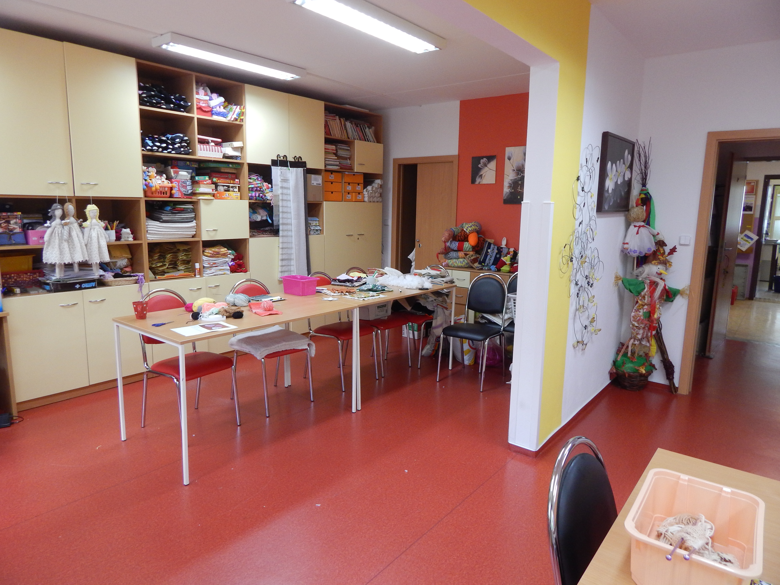  Aktivizační a volnočasové aktivity  Klienti se dle svého zájmu a zdravotního stavu účastní kulturního a společenského života v zařízení i mimo něj. Ten zajišťuje a organizuje aktivizační oddělení ve spolupráci se všemi odděleními přímé péče. Velký důraz je kladen na nabídku volnočasových aktivit a aktivizačních činností klientům domova. V rámci služby jsou klientům k dispozici dílny volnočasových aktivit, kde je klientům nabízena možnost upevňování a udržování dovedností prostřednictvím rozmanitých činností. Pro klienty jsou pořádány besedy, hudební vystoupení, krátké tematické výlety, reminiscenční kavárničky, procvičování paměti, apod. Při poskytování péče jsou používány principy Bazální stimulace.

